Создание фильтров

Фильтр-это класс, который может выполняться до / после выполнения действия. Его можно использовать для изменения контекста выполнения или оформления выходных данных. В нашем примере мы реализуем простой фильтр доступа, которая позволит пользователю видеть содержимое только после принятия пользовательского соглашения.

Подготовка

Создайте новое приложение с помощью диспетчера пакетов Composer, как описано в официальном руководстве по адресу  
<http://www.yiiframework.com/doc-2.0/guide-start-installation.html>.   
По русски <http://yiiframework.domain-na.me/doc/guide/2.0/ru/start-installation>.

Как это сделать...

1. Создание модели формы соглашения:

<?php

namespace app\models;

use yii\base\Model;

class AgreementForm extends Model  
{

public $accept;

public function rules()

{

return [

['accept', 'required'],

['accept', 'compare', 'compareValue' => 1, 'message' => 'You must agree the rules.'],

];

}

public function attributeLabels()

{

return [

'accept' => 'I completely accept the rules.'

];

}

}

1. Создание службы проверки соглашений:

<?php

namespace app\services;  
use Yii;

use yii\web\Cookie;

class AgreementChecker  
{

public function isAllowed()

{

return Yii::$app->request->cookies->has('agree');

}

public function allowAccess()

{

Yii::$app->response->cookies->add(new Cookie([

'name' => 'agree',

'value' => 'on',

'expire' => time() + 3600 \* 24 \* 90, // 90 days

]));

}

}

1. Он инкапсулирует работу с cookies соглашения.

1. Создание класса фильтра:

<?php

namespace app\filters;

use app\services\AgreementChecker;  
use Yii;

use yii\base\ActionFilter;

class AgreementFilter extends ActionFilter  
{

public function beforeAction($action)

{

$checker = new AgreementChecker();  
if (!$checker->isAllowed()) {

Yii::$app->response->redirect(['/content/agreement'])->send();  
return false;

}

return true;

}

}

1. Создайте контроллер контента и присоедините фильтр к его поведениям:

<?php

namespace app\controllers;

use app\filters\AgreementFilter;  
use app\models\AgreementForm;  
use app\services\AgreementChecker;  
use Yii;

use yii\web\Controller;

class ContentController extends Controller  
{

public function behaviors()

{

return [

[

'class' => AgreementFilter::className(),

'only' => ['index'],

],

];

}

public function actionIndex()

{

return $this->render('index');

}

public function actionAgreement()

{

$model = new AgreementForm();

if ($model->load(Yii::$app->request->post()) && $model->validate()) {

$checker = new AgreementChecker();

$checker->allowAccess();

return $this->redirect(['index']);

} else {

return $this->render('agreement', [

'model' => $model,

]);

}

}

}

1. Добавьте views/content/index.php с личным контентом:

<?php

use yii\helpers\Html;

/\*

@var $this yii\web\View

\*/

$this->title = 'Content';

$this->params['breadcrumbs'][] = $this->title;

?>

<div class="site-about">

<h1><?= Html::encode($this->title) ?></h1>

<div class="well">

This is our private page.

</div>

</div>

1. Добавьте views/content/agreement.php на форму:

<?php

use yii\helpers\Html;

use yii\bootstrap\ActiveForm;

/\* @var $this yii\web\View \*/

/\* @var $form yii\bootstrap\ActiveForm \*/

/\* @var $model app\models\AgreementForm \*/

$this->title = 'User agreement';

$this->params['breadcrumbs'][] = $this->title;

?>

<div class="site-login">

<h1><?= Html::encode($this->title) ?></h1>

<p>Please agree with our rules:</p>

<?php $form = ActiveForm::begin(); ?>

<?= $form->field($model, 'accept')->checkbox() ?>

<div class="form-group">

<?= Html::submitButton('Accept', ['class' => 'btn btn-success']) ?>

<?= Html::a('Cancel', ['/site/index'], ['class' => 'btn btn-danger']) ?>  
</div>

<?php ActiveForm::end(); ?>

</div>

1. Добавьте пункт главного меню в файл views/layouts/main.php:  
   echo Nav::widget([

'options' => ['class' => 'navbar-nav navbar-right'],

'items' => [

['label' => 'Home', 'url' => ['/site/index']],

['label' => 'Content', 'url' => ['/content/index']],

['label' => 'About', 'url' => ['/site/about']],

];

]);

1. 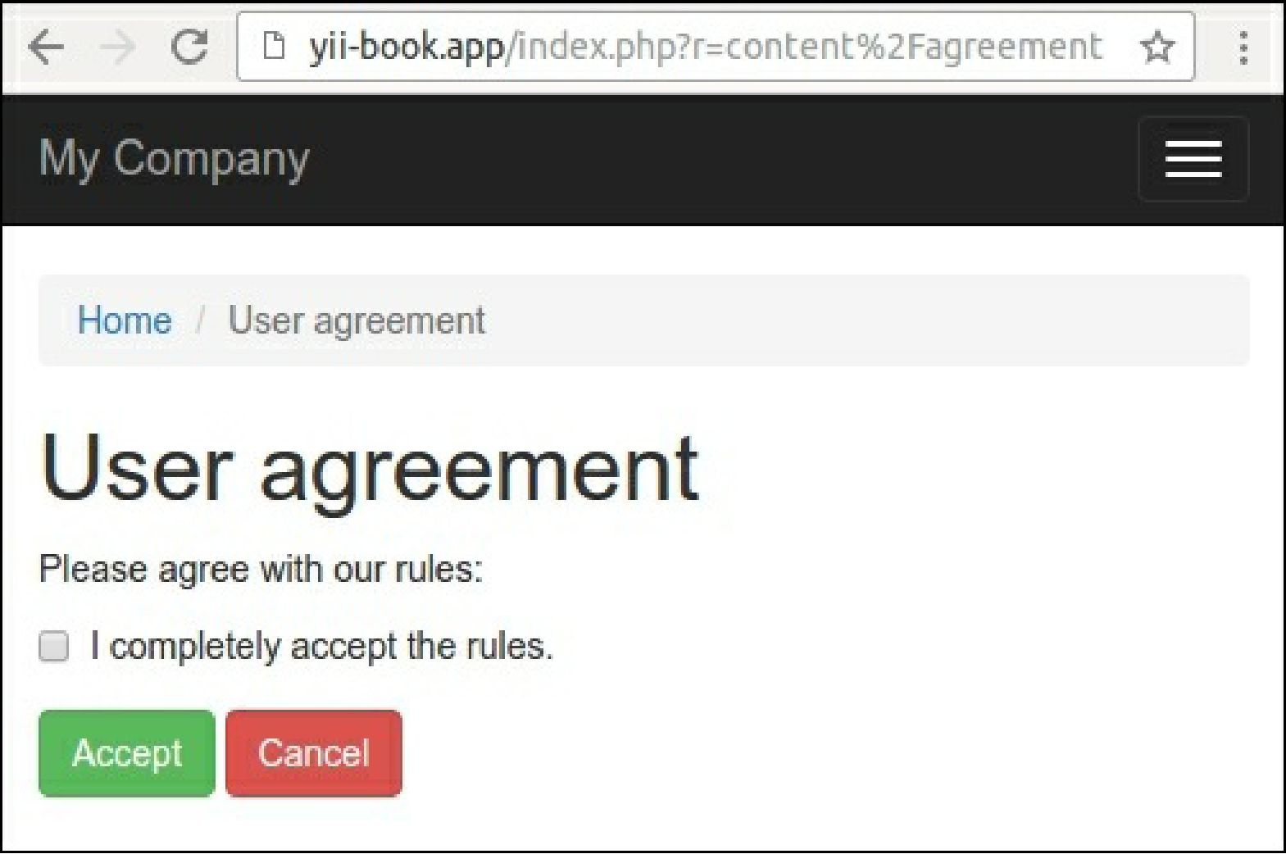Попробуйте открыть страницу содержимого. Фильтр должен перенаправить вас на страницу соглашения:

],

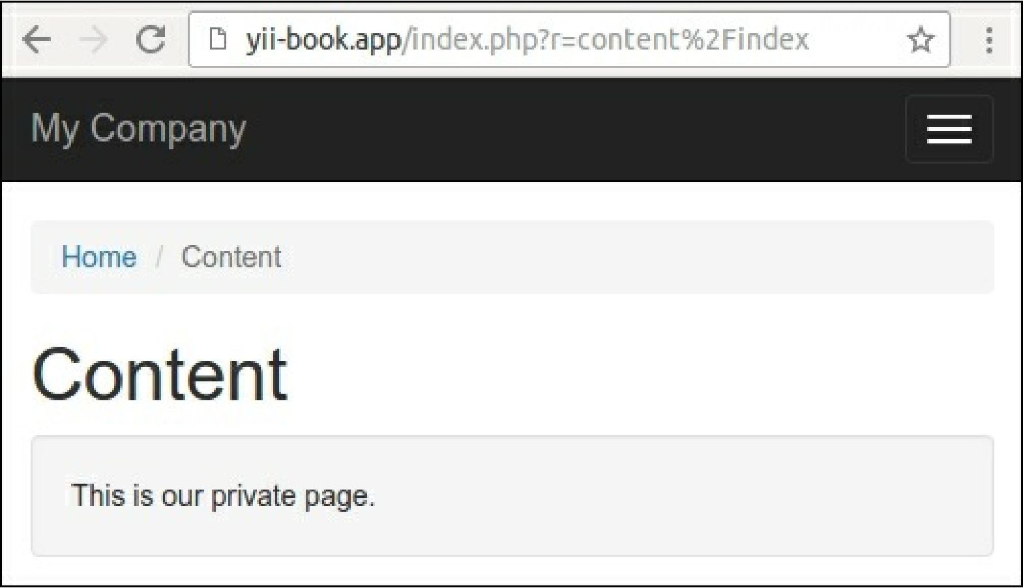

9. Только после принятия правил, вы можете увидеть содержимое:

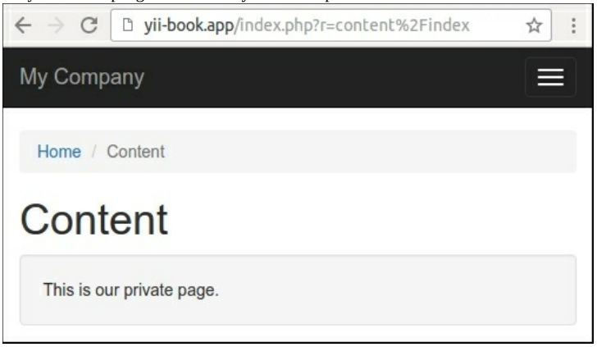

10. Также, вы можете прикрепить фильтр к другим контроллерам или модулям.

Как это работает...

Фильтр должен расширить в класс yii\base\ActionFilter , который расширяет базовый метод yii\base\Behavior. Мы можем переопределить метод beforeAction или afterAction, если мы хотим сделать пост - и предфильтрацию.

Например, мы можем проверить доступ пользователей и выдать соответствующие HTTP-исключения в случае сбоя. В этом рецепте мы перенаправляем пользователя на страницу соглашения, если определенное значение cookie не существует:

class AgreementFilter extends ActionFilter  
{

public function beforeAction($action)

{

$checker = new AgreementChecker();  
if (!$checker->isAllowed()) {

Yii::$app->response->redirect(['/content/agreement'])->send();  
return false;

}

return true;

}

}

Вы можете прикрепить фильтры к любому контроллеру или модулю. Чтобы указать список необходимых маршрутов, просто используйте опции only или except. Например, мы применяем наш фильтр только для индексного действия контроллера:

public function behaviors()

{

return [

[

'class' => AgreementFilter::className(),

' only' => ['index'],

],

];

}

Замечание

Не забудьте вернуть значение true в случае успеха из метода beforeAction. В противном случае действие контроллера не будет выполнено.

Смотрите так же

[Дополнительные сведения о фильтрах см. в разделе  
 http://www.yiiframework. com/doc -2.0/guide-structure -](file:///D:\OSPanel\domains\Cookbook\Дополнительные%20сведения%20о%20фильтрах%20см.%20в%20разделе%20http:\www.yiiframework.%20com\doc%20-2.0\guide-structure%20-)filters.html.

По русски https://www.yiiframework.com/doc/guide/2.0/ru/structure-filters

Для встроенного кэша и фильтров управления доступом обратитесь к:

* <http://www.yiiframework.com/doc-2.0/guide-caching-http.html>

по русски https://www.yiiframework.com/doc/guide/2.0/ru/caching-http

* Рецепт создания моделей поведения